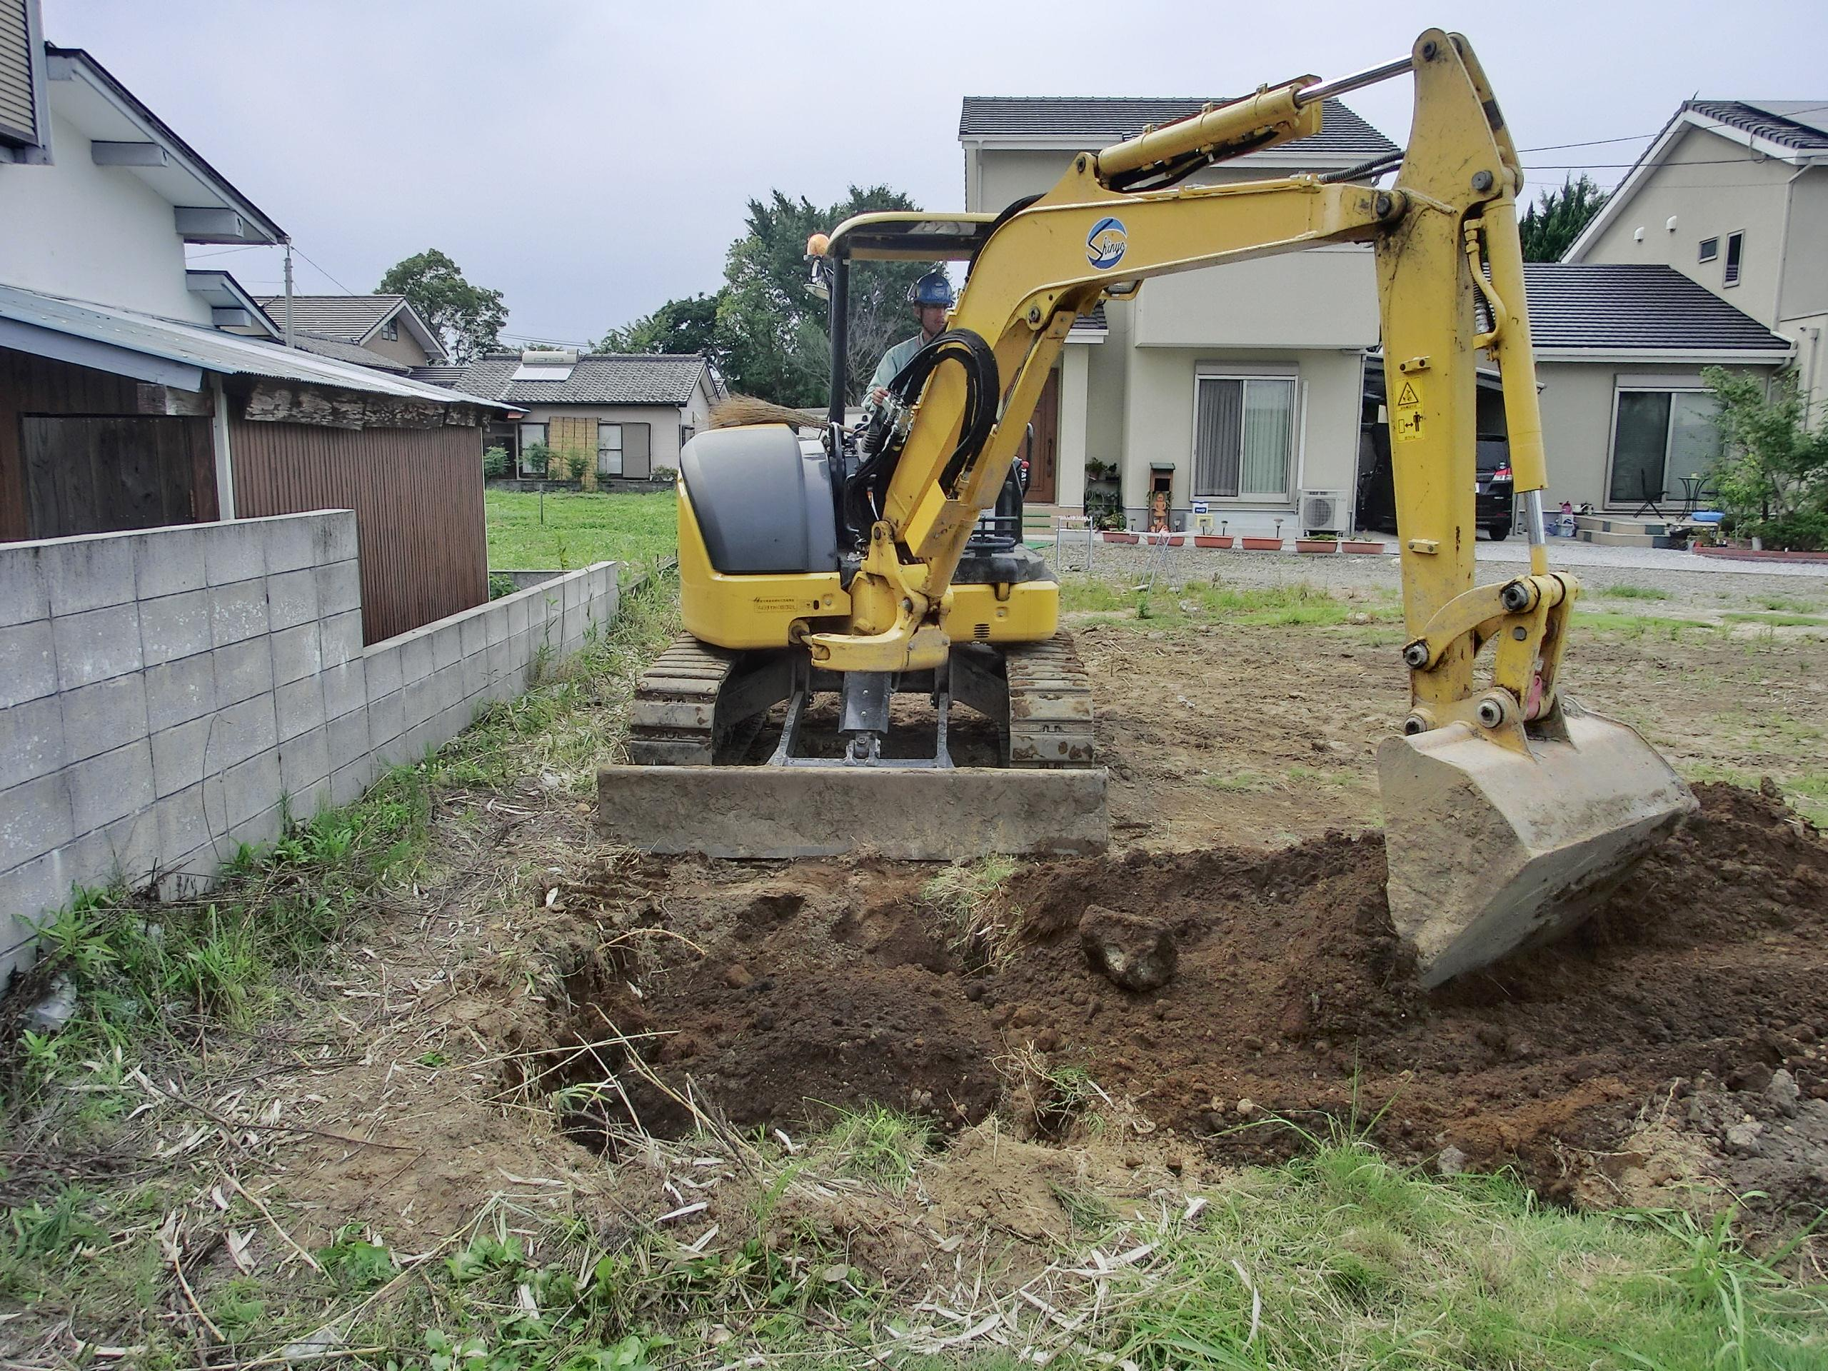
・とは

【調査方法】
計画地内に試掘坑を数箇所掘削し、埋
蔵文化財の深さや密度等を確認します。
作業にあたっては重機（バックホウ）
を使用しますが、狭い場所等は人力で
作業を行ないます。

【依頼書の受理から実施までの流れ】
①試掘・確認調査依頼書（様式２）と承
諾書（様式３）を文化財課宛て提出。
重機での掘削風景
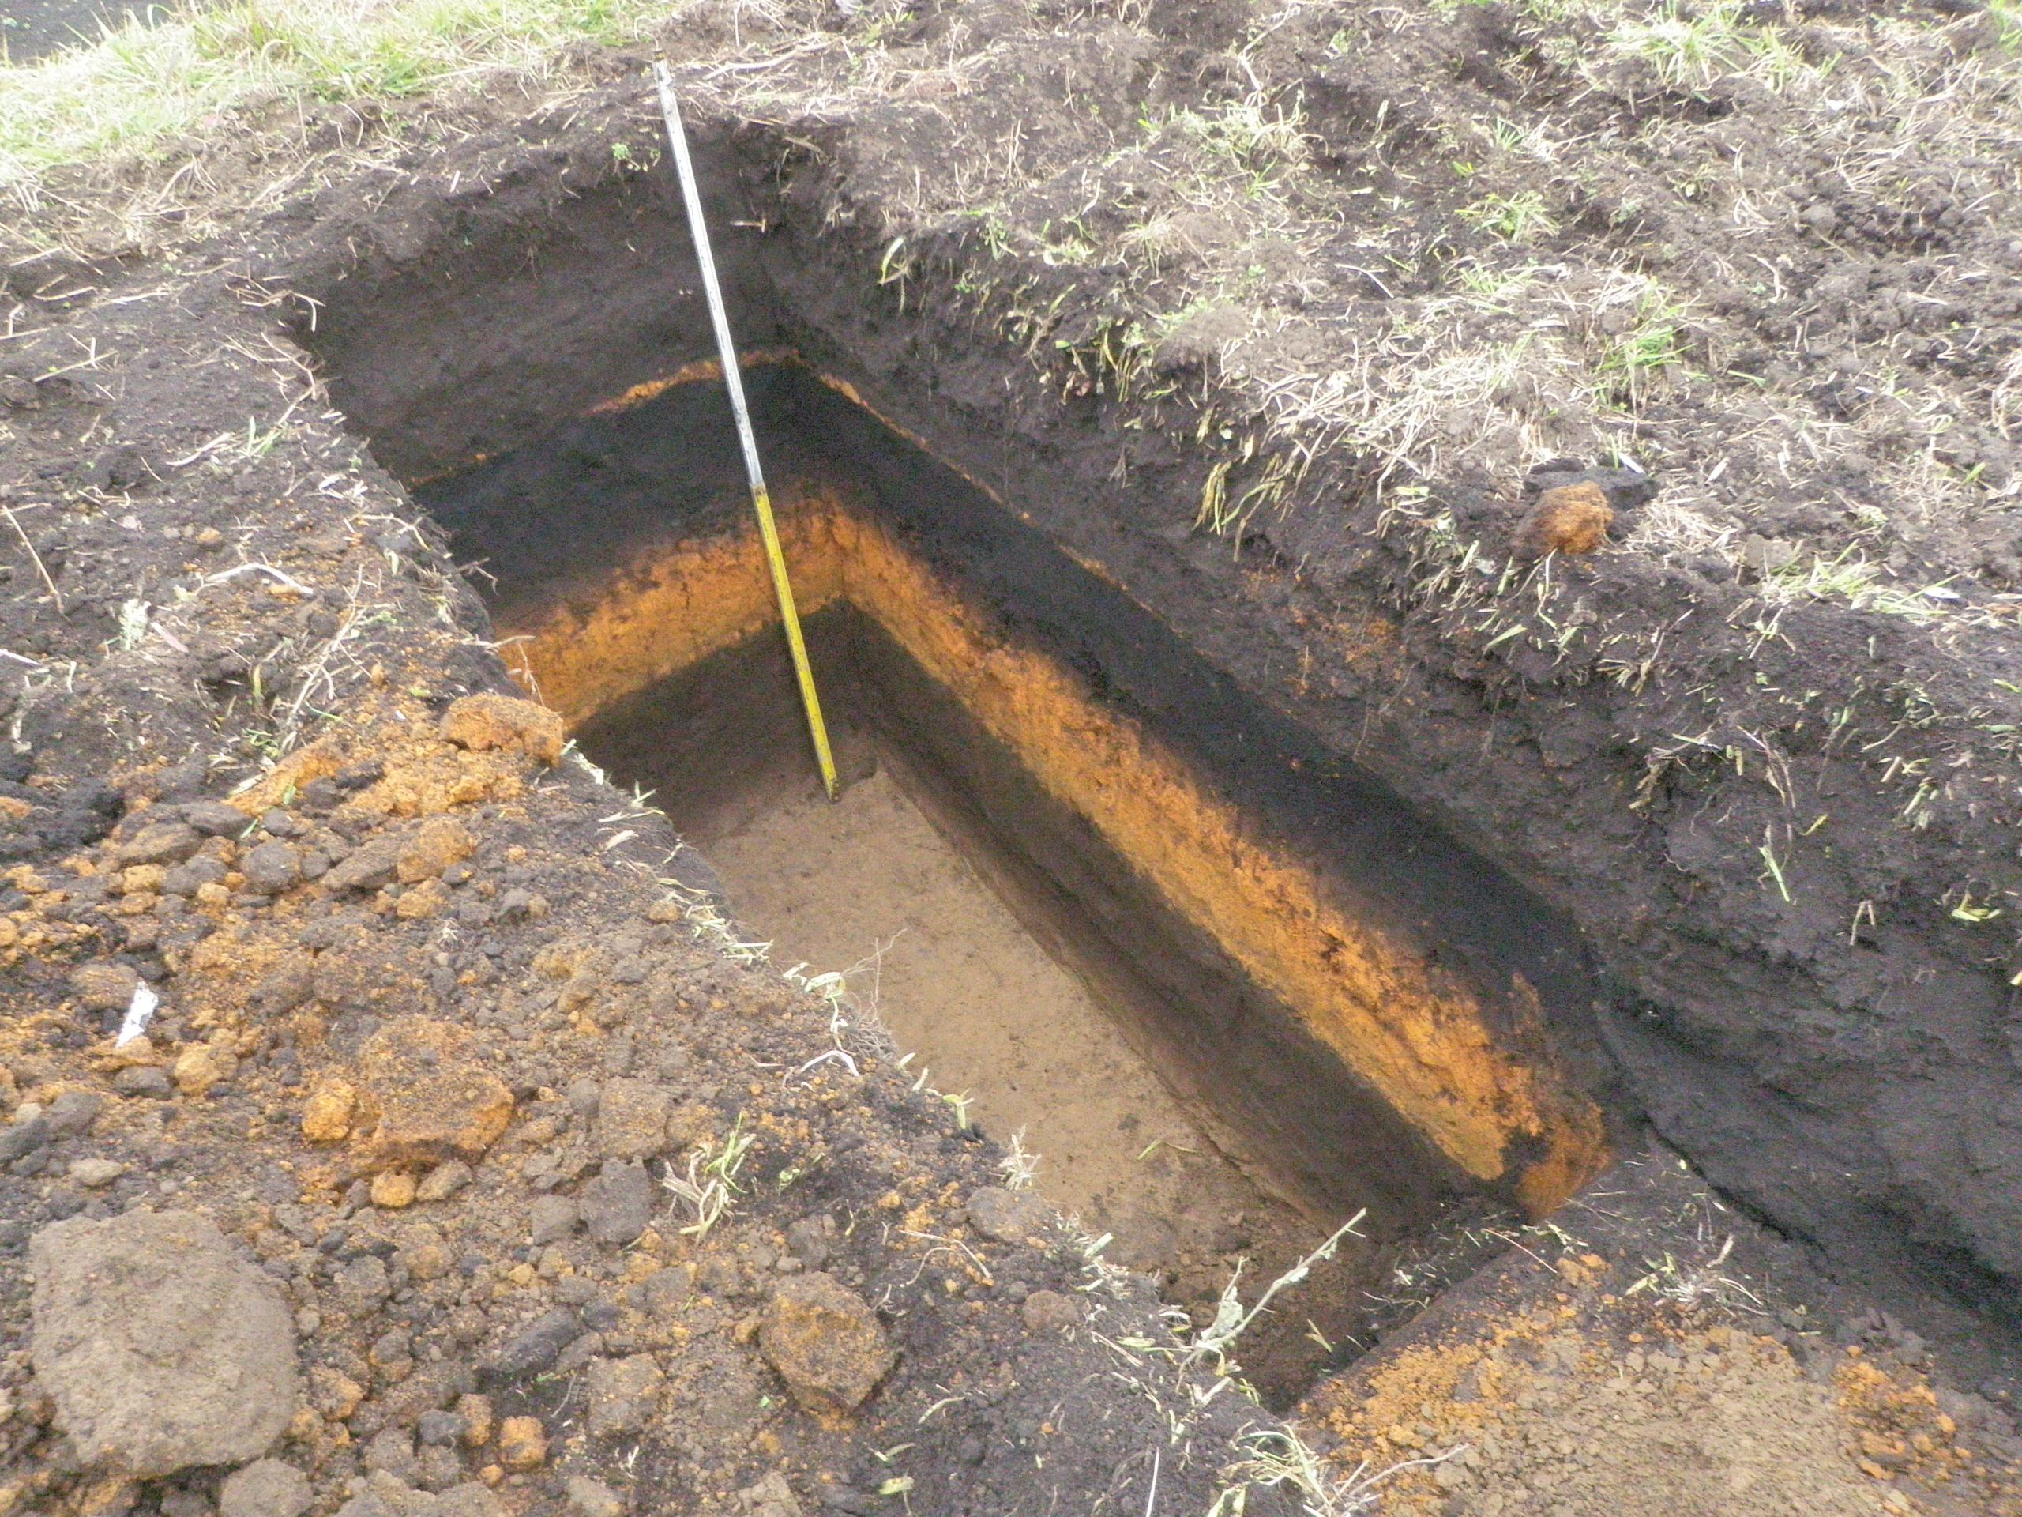
②現地確認。重機の進入は可能か、樹木
や障害物で作業に支障が無いか等を確認
します。

③日程調整（樹木伐採、建物解体時期等）。

④作業の実施。調査は1日～数日程度か
かります。広範囲の場合は1週間以上
かかることもあります。

⑤結果の報告。調査完了後1週間程度で
試掘坑
結果を文書で報告します。

【注意事項】
・依頼の受理から着手（①～④）までは、2週間程度要します（ただし、依頼時の受付件数状況によります）。
・試掘・確認調査にかかる費用は市が負担します。
・原則として更地の状態で実施しますので、樹木や障害物はあらかじめ撤去をお願いします。
【お問い合わせ先】
宮崎市教育委員会 文化財課
埋蔵文化財保護係 事前審査担当
〒880-1696
宮崎市清武町西新町1－1
電 話：0985-85-1178 F A X：0985-84-2222
【宮崎市ホームページ】
トップページ ＞ 観光・文化 ＞ 文化・歴史 ＞ 埋蔵文化財事務手続き

